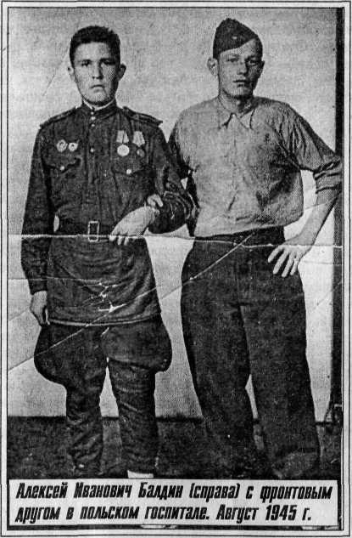
Пусть живые запомнят, и пусть
поколения знают эту взятую с боем суровую правду солдат
С. Гудзенко

.
Я никогда не видела войны, не слышала разрывов снарядов, надо мной не кружили вражеские самолёты, не сбрасывали смертоносный груз, я не умирала от ран, не выносила окровавленные тела солдат с поля боя.
А вот отец мой, рядовой Советской Армии Балдин Алексей Иванович, всё это испытал на себе.
Помню, ещё малышкой я обнаружила, что у папы на правой руке пальцев меньше, чем на левой. Спросила: «А где твой самый большой первый пальчик?» Ответил: «Война откусила, хорошо, что не всю руку». С тех пор в моём детском воображении война предстала в образе злой, жадной, жестокой тётки, которая отрывает у людей пальцы, руки, ноги, головы. А когда стала взрослее, то увидела папин правый бок, который от подмышки до бедра был какой-то багрово-красный, весь в неровно сросшихся рубцах. Отец часто говорил, что это память о Сталинграде.
21 августа 1942 года ему исполнилось 18 лет, а 7 сентября того же 1942-го он был уже в окопах Сталинграда. В одном из боёв получил тяжёлое сквозное пулевое ранение правого предплечья и осколочное — грудной клетки. Папа рассказывал, что он, молодой, ещё не обстрелянный солдат, кричать. На крик подползла совсем юная сестричка, быстро его ощупала. «Чего кричишь? Руки, ноги целы, голова на месте». А когда с большими усилиями перевернула его на другой бок, то, увидев огромную лужу крови, сама чуть не потеряла сознание. Потом был эвакогоспиталь № 1826 в Камышине. Пули, осколки извлекли, заштопали, залатали, даже домой долечиваться отпустили. Паулюса без него пленили. Всю жизнь жалел, что не участвовал в таком знаменательном событии.
Но впереди было ещё много километров с тяжёлыми боями. Ведь Сталинград— это только начало его военной биографии. А дальше — знаменитая Курская дуга с колоссальными потерями в живой силе и технике. Вот туда (после кратковременных курсов) как раз и подоспел мой отец в качестве водителя 21-го Гвардейского автополка Первого Украинского фронта. О Курском сражении много написано, много сказано. Папа, сколько жил на свете, столько и вспоминал, как гонялись немецкие самолёты за полуторками, которые доставляли снаряды к батареям, как они горели в машине: двери заклинило — не могли вылезти. Кое-как пробили крышу и выпрыгнули в канаву. Рассказывал, как в непогоду и слякоть приходилось выталкивать застрявшие по самый кузов грузовики.
А 10 июля 1943 года — ранение в правую руку возле села Верхний Любаж Курской области. Кисть была раздроблена, но ампутировали только первый палец, остальную часть кисти удалось сохранить. Всю послевоенную жизнь мы, члены семьи, видели, как его четырёхпалая правая рука пыталась качественно осваивать свои функции. Он научился хорошо писать, даже успевал конспектировать лекции, когда учился в техникуме. Отлично выполнял все плотницкие работы, держа инструмент между указательным и средним пальцами, там постоянно были кровавые мозоли. Недурно играл на гармони.
За участие в боях на Курской дуге был награждён медалью «За отвагу». После госпиталя опять прибыл в свой родной 21-й Гвардейский автополк, который в составе 79-й танковой бригады успешно гнал захватчиков всё дальше на запад. Почти два года тяжёлых кровопролитных боёв! И вот, наконец, Германия. Во всём чувствовалось приближение Победы, каждому хотелось расписаться на стенах рейхстага. Но папе опять не повезло. Буквально за шесть дней до капитуляции фашистской Германии 3 мая 1945 года он был тяжело ранен — закрытый перелом костей левой голени. И снова эвакогоспиталь, теперь уже в немецком городе Заган. Утро Победы встречал на больничной койке. К ошеломляющей, ни с чем не сравнимой радости, вспоминал отец, примешивалась го речь от сознания того, что очень многие его фронтовые друзья не дожили до этого светлого дня.
Затем полгода, с мая по октябрь сорок пятого, долечивался в госпитале польского города Катовицы. Рана долго не заживала, несколько раз оперировали. Мышцы и кости левой голени срослись неправильно, нога оказалась укороченной на три сантиметра. А потом — демобилизация, запись в военном билете: «Годен к нестроевой службе», медаль «За победу над Германией», орден Отечественной войны.
Много тяжёлых дум и забот принёс папа с войны. Сколько товарищей его навсегда остались на полях неравных сражений, сколько горя видел он, пока громил врага! Погиб младший брат Николай, в боях за Венгрию сложил голову отец, мой дед Иван Фёдорович Балдин. Как память о войне, о трёх годах смертельной опасности и риска, принёс папа серебринки в волосах — это в двадцать один год!
А послевоенная «нестро евая» служба заключалась в восстановлении всего разрушенного и загубленного войной. Годы напряжённой работы без выходных и отпусков были отмечены орденом Трудового Красного Знамени. Трудно было с искалеченной правой рукой, тяжело передвигаться, когда одна нога короче другой, впоследствии из-за хромоты деформировался позвоночник — пришлось перенести сложную операцию. По ночам ныла грудь и болели изуродованные рёбра. Но папа всегда оставался оптимистом, любил жизнь и людей, которые его окружали, был предан работе, непримирим к лени и безответственности. Эти качества он воспитал и во мне. А ещё много читал, хорошо пел, особенно песни военных лет, которые любил до самозабвения.
9 Мая я, как всегда, принесу папе букет тюльпанов и сирени, замру у его могилы в скорбном молчании. И,как всегда, лепестки алых тюльпанов, которыми будет играть лёгкий весенний ветерок, напомнят мне Вечный огонь. Такой уж этот праздник — весенний, шумный, счастливый... и горький.
Я всё помню, отец. Я горжусь тобой!
Т. БАЛДИНА,
зам. директора по
учебно-воспитательной
работе школы №11,
г. Палласовка.

